**Prueba de Caja Blanca**

***“Dolce Peccato”***

Versión 3

**Integrantes**

Diego Mosquera

Stephani Rivera

Sebastián Quinga

**Junio 2023**

**Código**

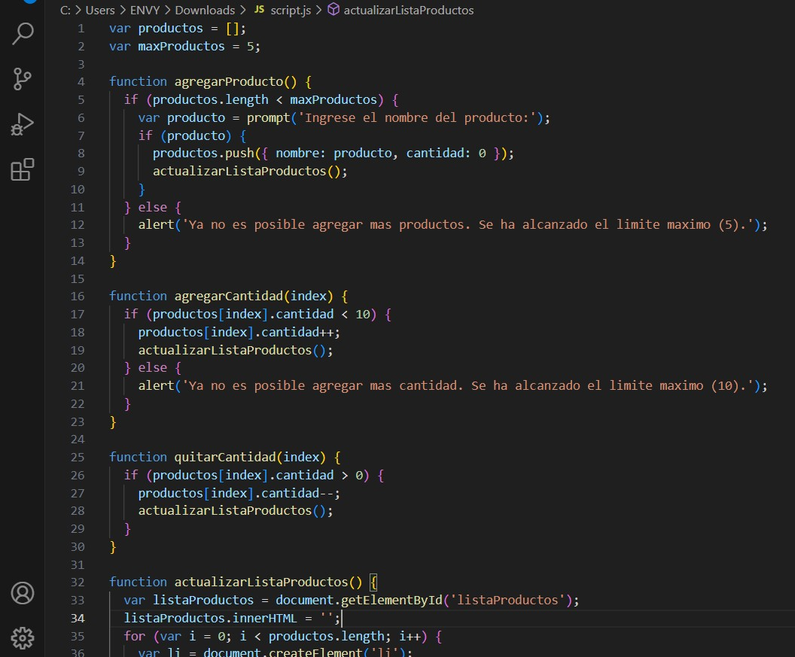

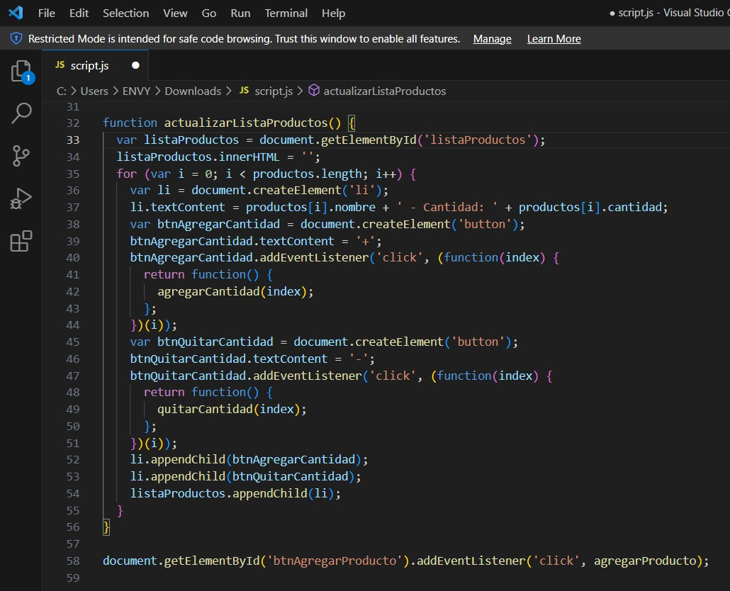

**Diagrama de Flujo**

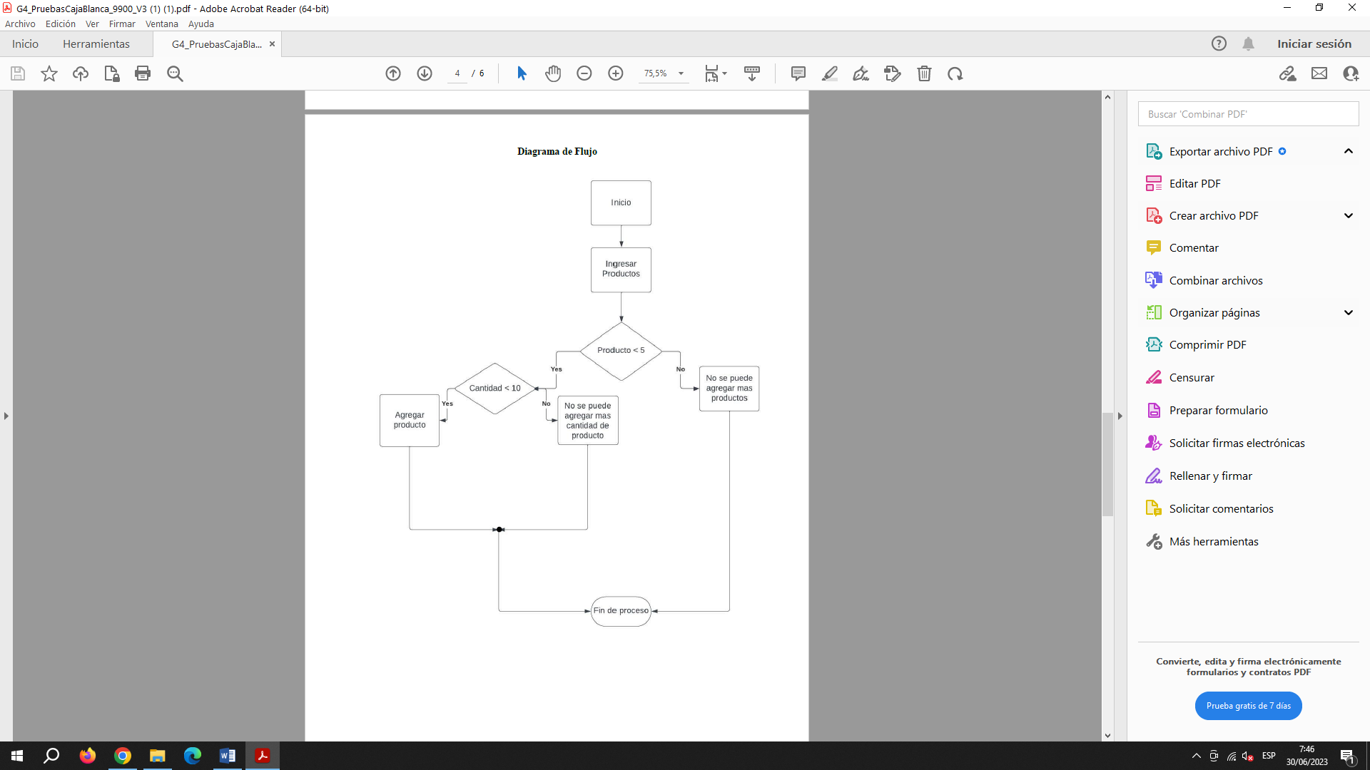

**Grafo**

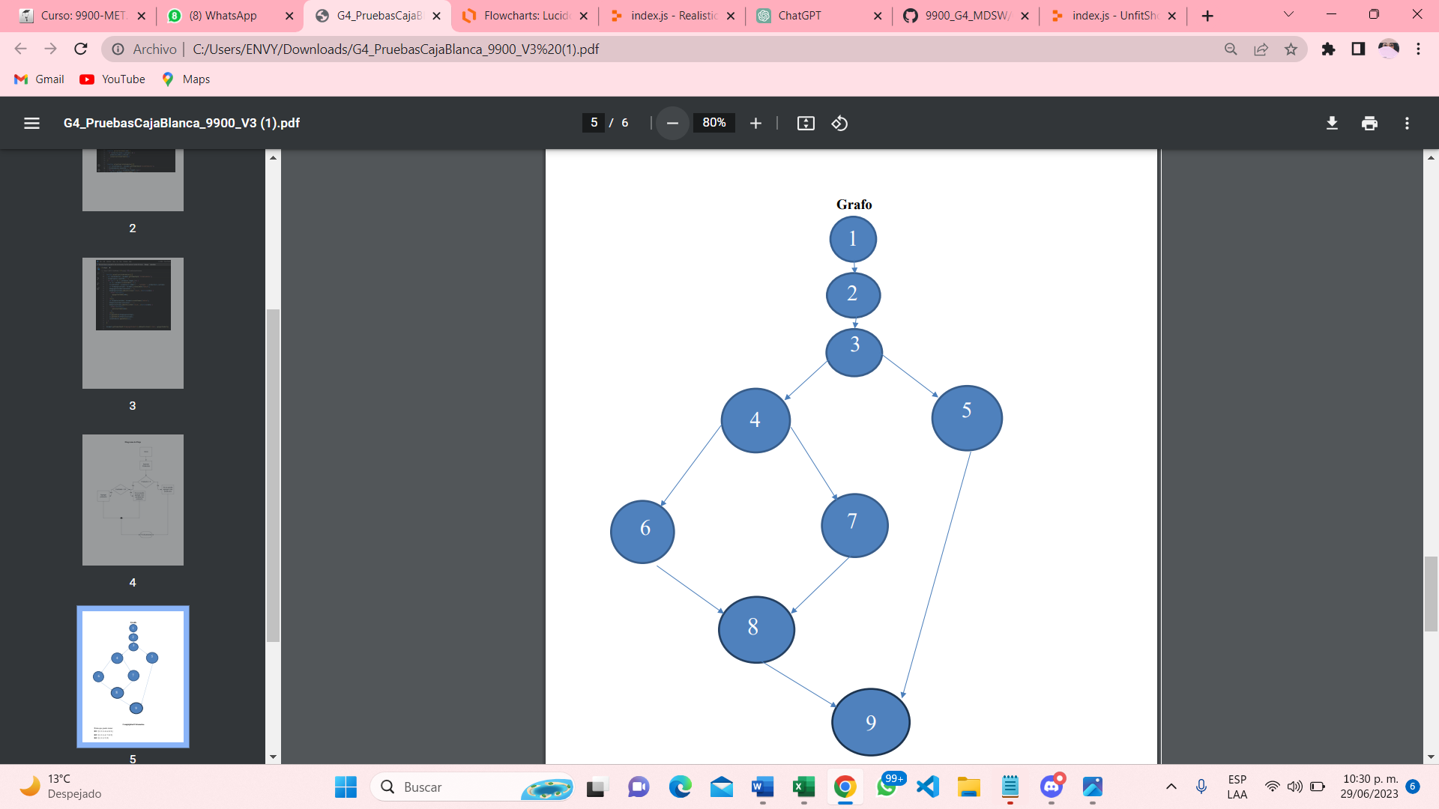

1

2

5

7

**Complejidad Ciclomatica**

**Rutas que puede tomar**

**R1=**{1, 2, 3, 4, 6, 8, 9}

**R2**={1, 2, 3, 4, 7, 8, 9}

**R3**={1, 2, 3, 5, 19}

V(G) Números de Regiones= 2

V(G) = Aristas – Nodos + 2 = 10-9 + 2 = 3

V(G) = Nodos Predicado + 1 = 2+1 = 3

CODIGO COMPROBANTE

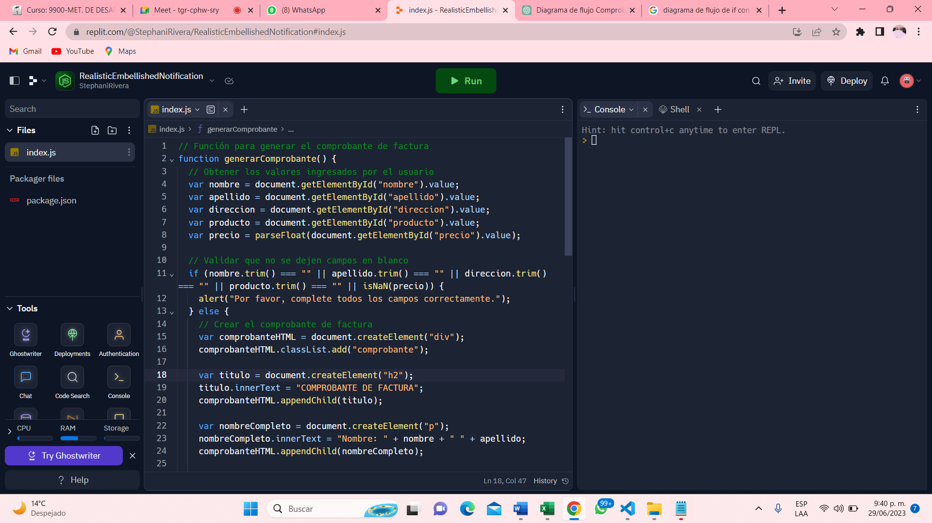

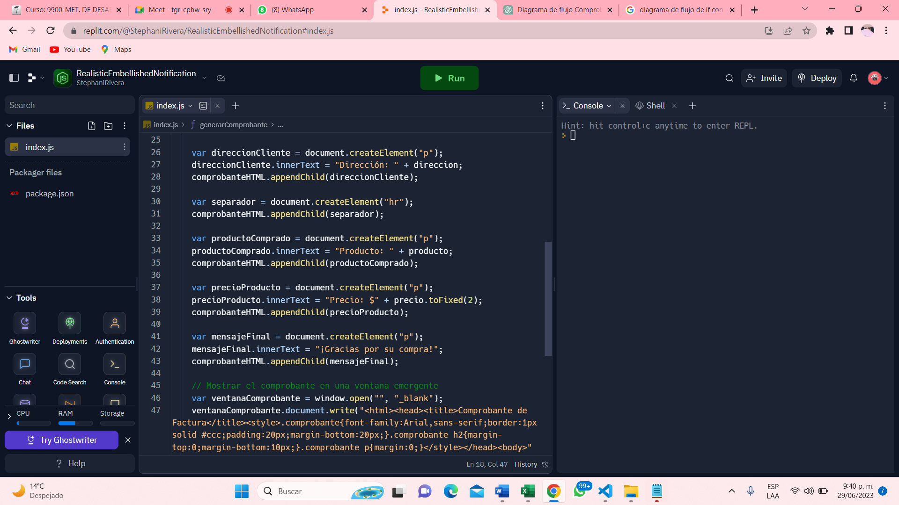

DIAGRAMA DE FLUJO

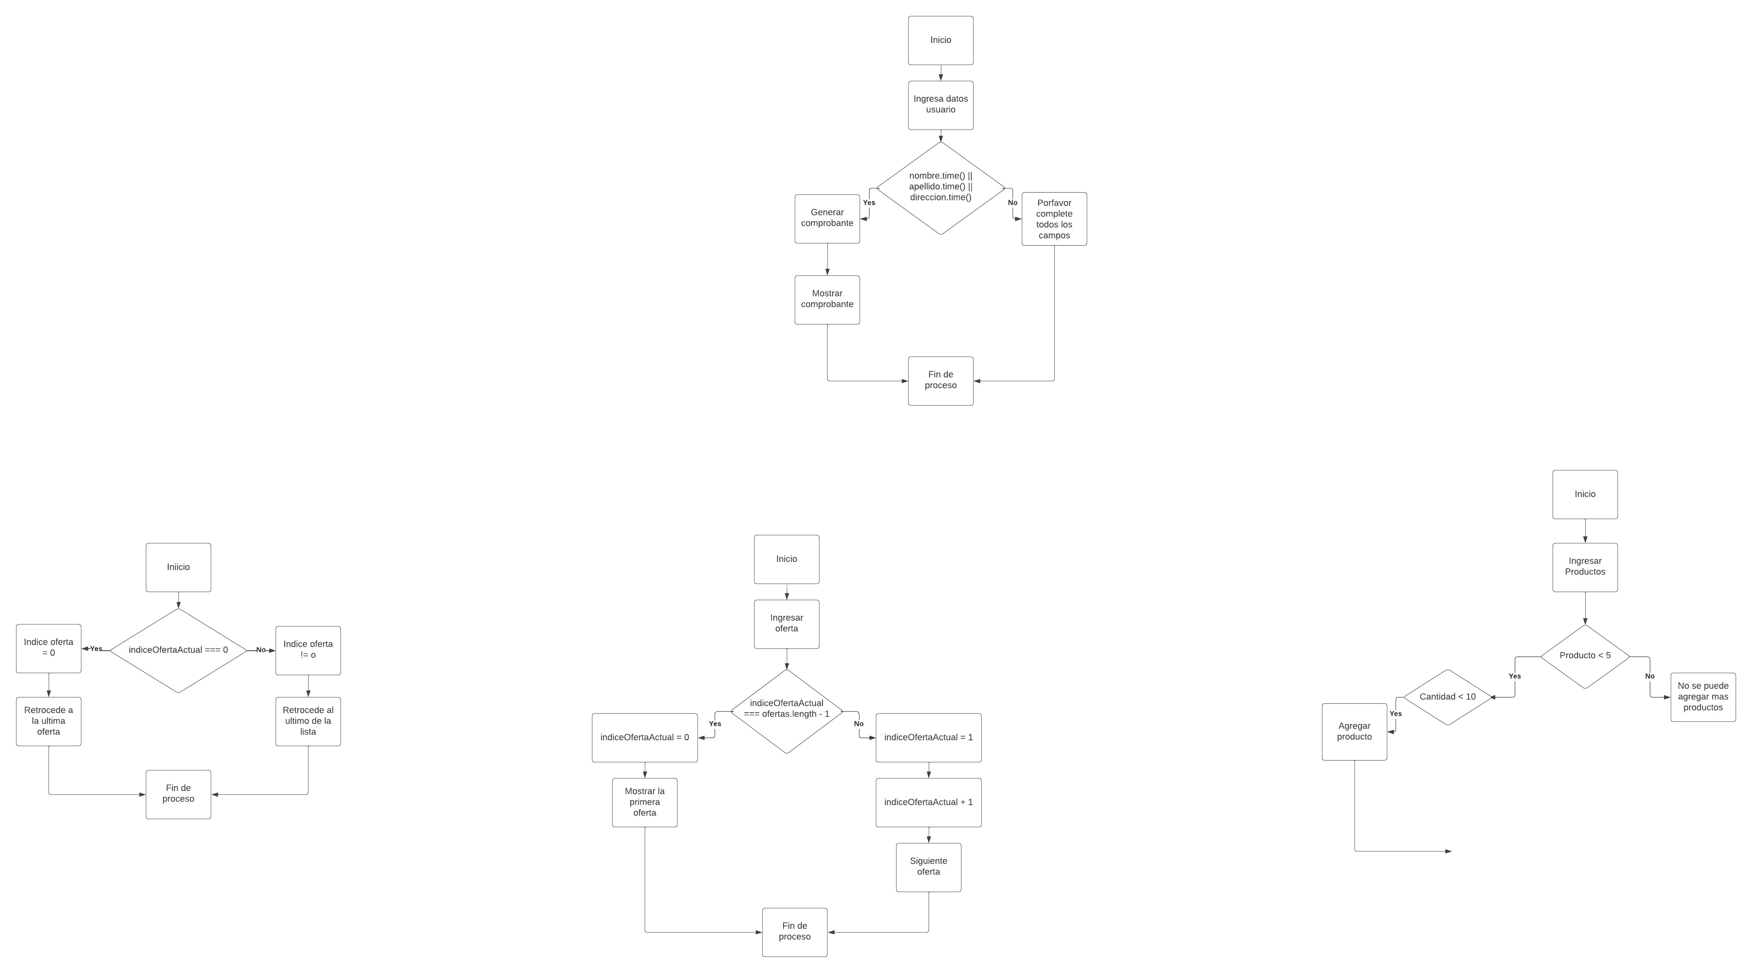

GRAFO

1

7

5

4,6

3

2

**Complejidad Ciclomatica**

**Rutas que puede tomar**

**R1=**{1, 2, 3, 4, 6, 7}

**R2**={1, 2, 3, 5, 6}

V(G) Números de Regiones= 1

V(G) = Aristas – Nodos + 2 = 6-7 + 2 = 3

V(G) = Nodos Predicado + 1 = 1+1 = 2

CODIGO OFERTAS

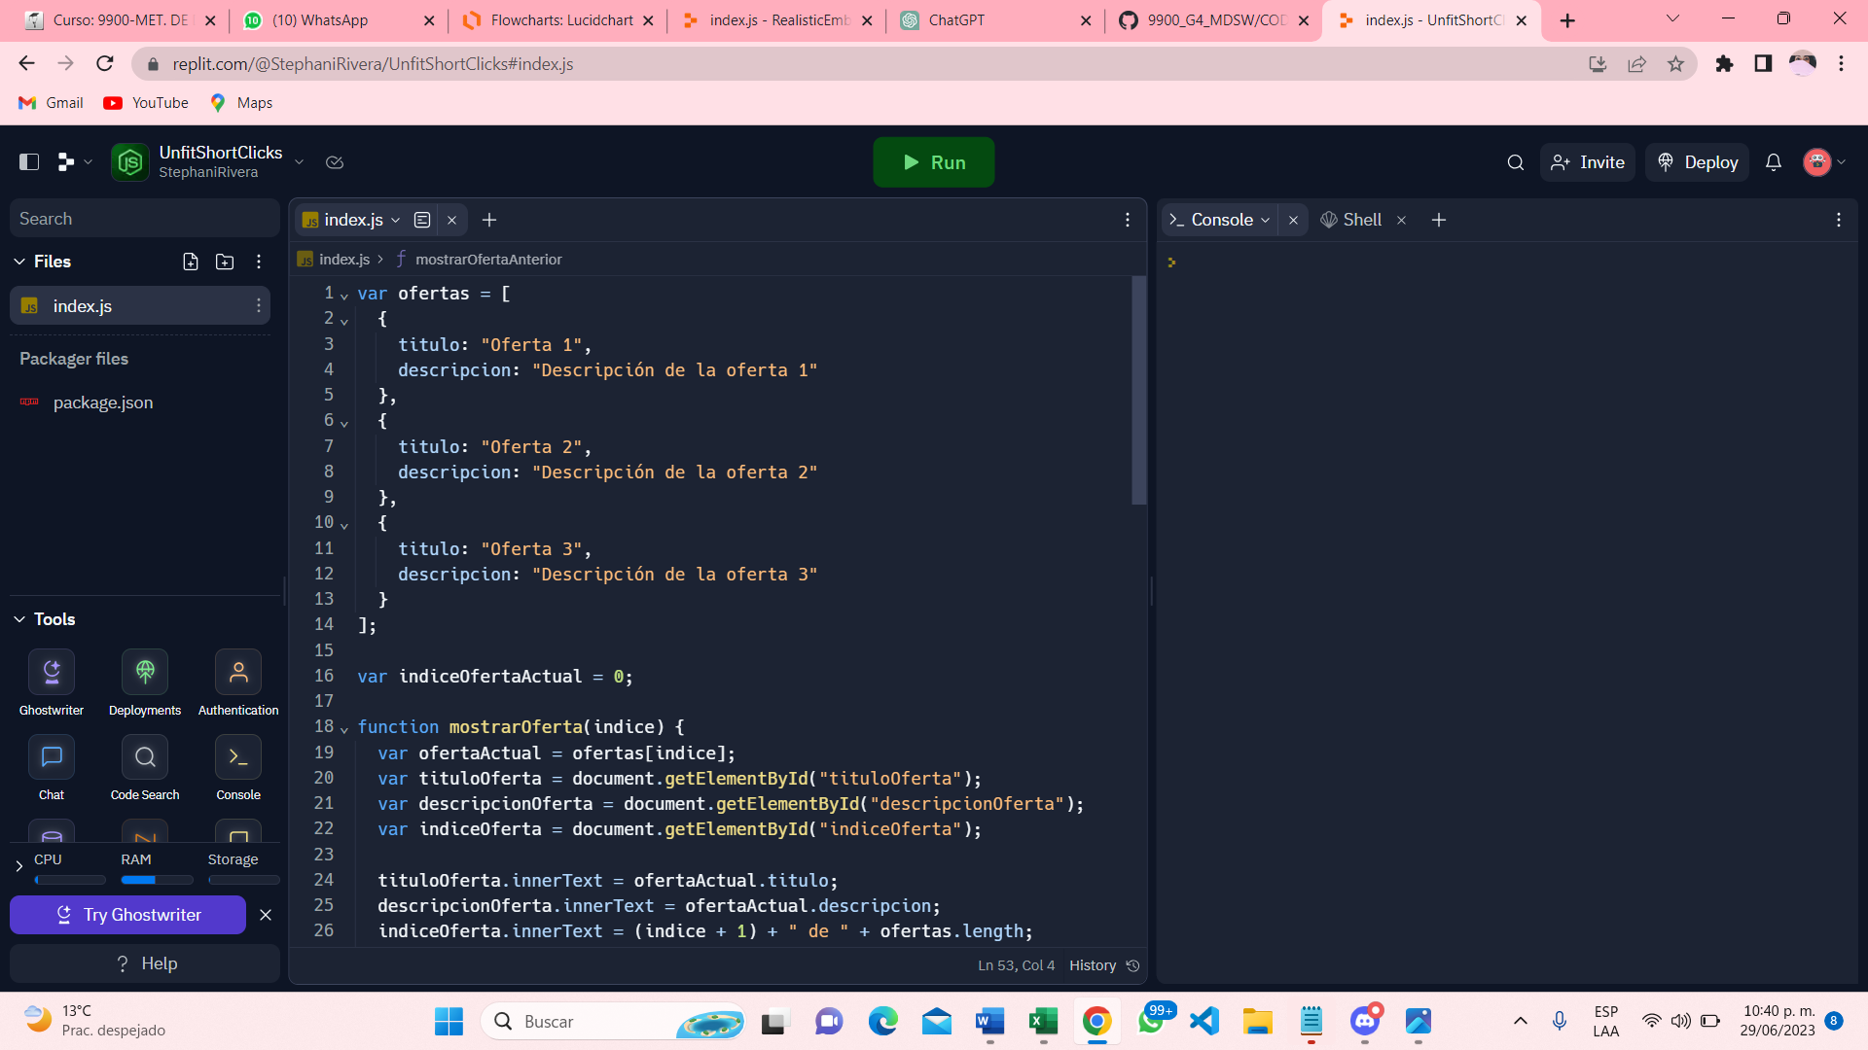

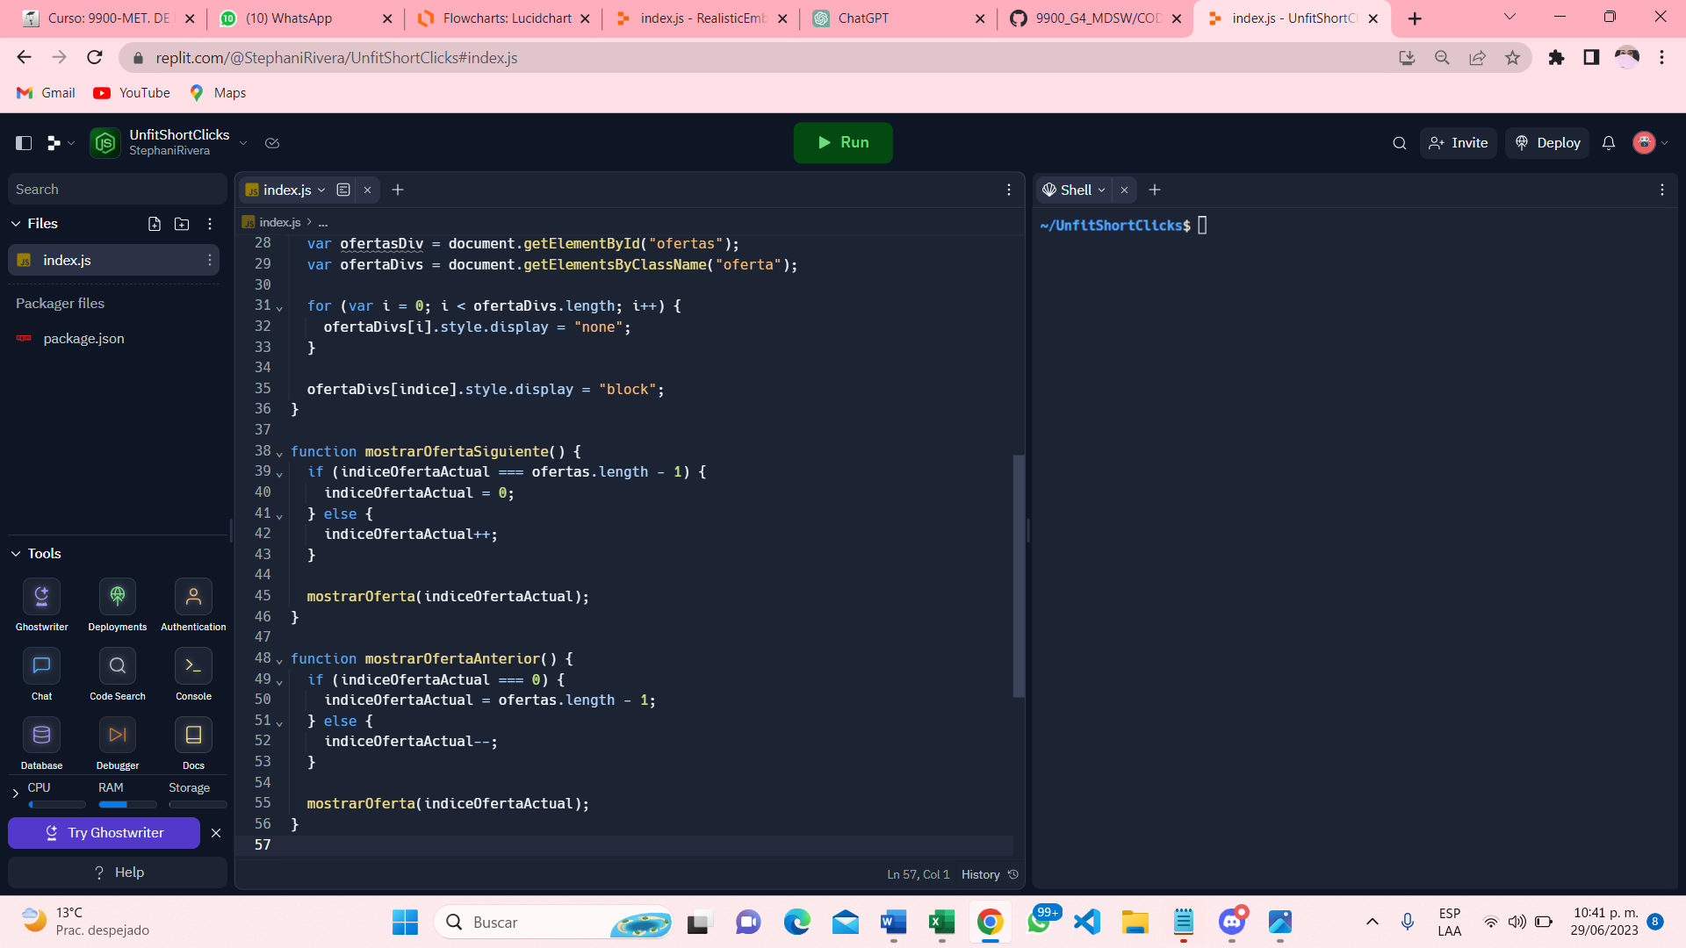

DIAGRAMA DE FLUJO



GRAFO

1

2

3

5,7,8

4,6

9

**Complejidad Ciclomatica**

**Rutas que puede tomar**

**R1=**{1, 2, 3, 4, 6, 9}

**R2**={1, 2, 3, 5, 7, 8, 9}

V(G) Números de Regiones= 1

V(G) = Aristas – Nodos + 2 = 6-9 + 2 = 5

V(G) = Nodos Predicado + 1 = 1+1 = 2

DIAGRAMA DE FLUJO



GRAFO

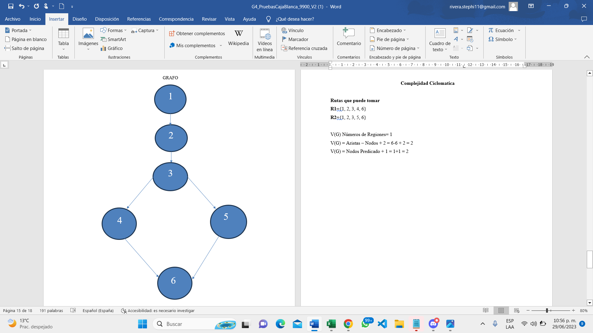

8

5,7

4,6

**Complejidad Ciclomatica**

**Rutas que puede tomar**

**R1=**{1, 2, 3, 4, 6, 8}

**R2**={1, 2, 3, 5, 7, 8}

V(G) Números de Regiones= 1

V(G) = Aristas – Nodos + 2 = 6-8 + 2 = 4

V(G) = Nodos Predicado + 1 = 1+1 = 2

CODIGO SECCION DE CONTACTO

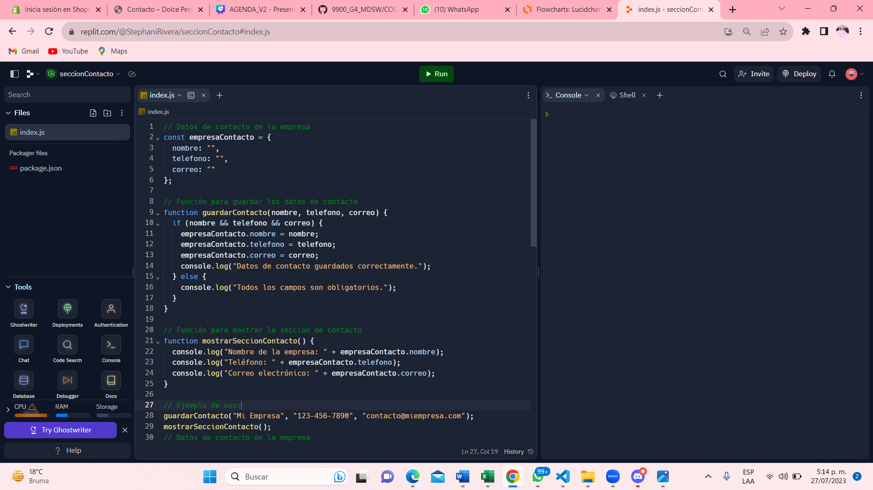

DIAGRAMA DE FLUJO

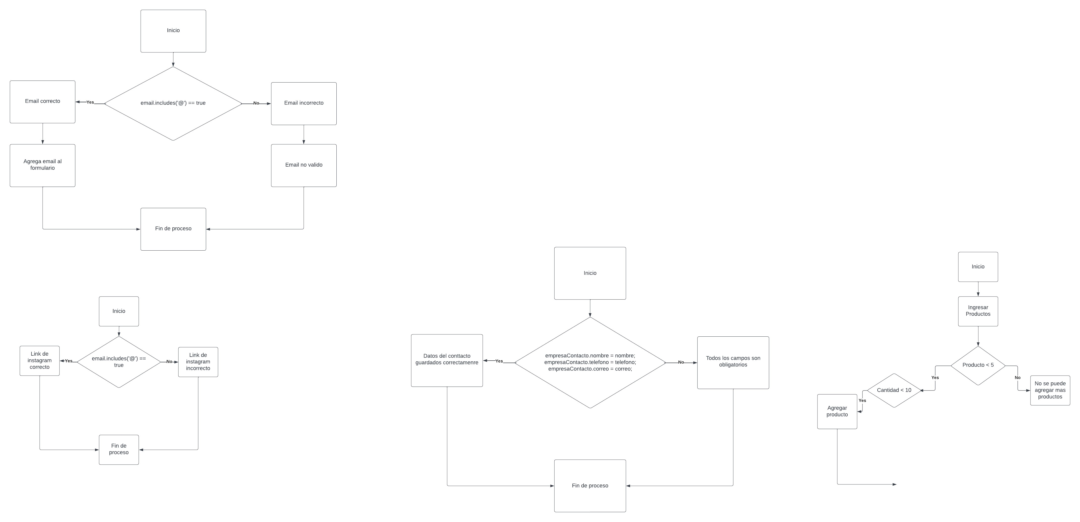

GRAFO



**Complejidad Ciclomatica**

**Rutas que puede tomar**

**R1=**{1, 2, 3, 4, 6}

**R2**={1, 2, 3, 5, 6}

V(G) Números de Regiones= 1

V(G) = Aristas – Nodos + 2 = 6-6 + 2 = 2

V(G) = Nodos Predicado + 1 = 1+1 = 2

CODIGO CONTACTO

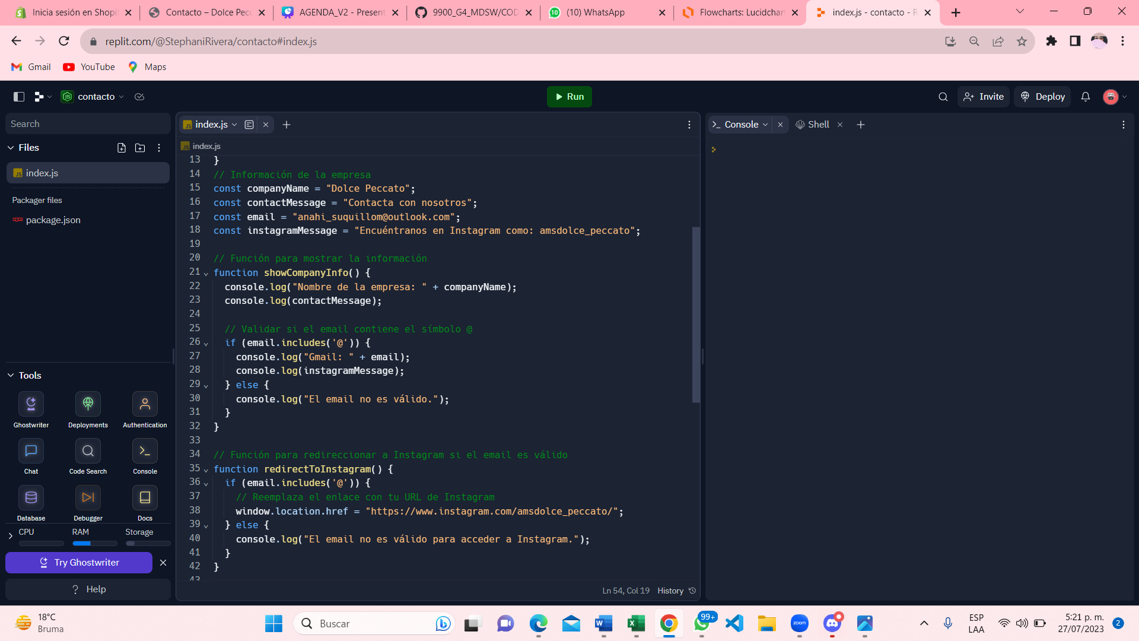

DIAGRAMA DE FLUJO



GRAFO

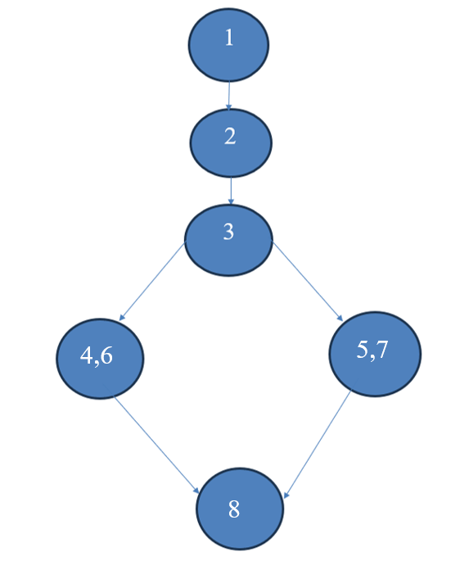

**Complejidad Ciclomatica**

**Rutas que puede tomar**

**R1=**{1, 2, 3, 4, 6, 8}

**R2**={1, 2, 3, 5, 7, 8}

V(G) Números de Regiones= 1

V(G) = Aristas – Nodos + 2 = 6-8 + 2 = 4

V(G) = Nodos Predicado + 1 = 1+1 = 2

DIAGRAMA DE FLUJO



**GRAFO**



**Complejidad Ciclomatica**

**Rutas que puede tomar**

**R1=**{1, 2, 3, 4, 6}

**R2**={1, 2, 3, 5, 6}

V(G) Números de Regiones= 1

V(G) = Aristas – Nodos + 2 = 6-6 + 2 = 2

V(G) = Nodos Predicado + 1 = 1+1 = 2